Relatório – Automatização da Configuração e Alojamento de Website em Servidor Linux (IP Público)
Este relatório serve de suporte ao trabalho realizado no âmbito do Projeto Final de Automatização da Configuração e Alojamento de Website em Servidor Linux (IP Público), lecionada pelo formador Dário Quental, e foi elaborado pelos formandos Daniel Alexandre Bailarote Neto (n.º T0133358) e Deni Moniz (n.º T0133359) da turma CET GRSC 0226. O objetivo principal centra-se no desenvolvimento de scripts em Shell Scripting (Bash) para instalação, configuração, otimização e proteção automatizada de um servidor CentOS 10.
Data de entrega: 26/10/2026

1. Arquitetura do Sistema e Planeamento 3
1.1 Visão Geral da Estrutura de Scripts 3
2. Scripts de Instalação, Configuração e Segurança 4
2.1 Script 1 — Instalação dos Serviços Principais (LAMP) 4
2.2 Script 2 - Configuração Segura do MariaDB 5
2.3 Script 3 – Configuração de rede e Firewall 5
2.4 Script 4 — SELinux e Políticas de Segurança 6
2.5 Script 5 — Fail2ban (Prevenção de Intromissões) 6
2.6 Script 6 — Mod_Security (Web Application Firewall) 7
3. Scripts de Otimização, Manutenção e Orquestração 7
3.1 Script 7 — Tuning e Otimização do Apache 7
3.2 Script 8 — Tuning do MariaDB 8
3.3 Script 9 — Ajustes de Desempenho do PHP 9
3.4 Script 10 — Atualizações do Sistema e Backups Automatizados 9
3.5 Script 11 — Monitorização e Sincronização NTP 10
4. Execução Automatizada (Script Mestre / webserver.sh) 10
5. Resultado de Testes 12
5.1 Certificado SSL Auto assinado 12
5.2 Site 12
5.3 Implementação dos scripts 13
5.4 Logs de segurança e bloqueios 13
5.5 Checklist de segurança 13

Arquitetura do Sistema e Planeamento
A arquitetura proposta garante a reprodutibilidade e minimiza falhas humanas na implementação da stack LAMP (Linux, Apache, MariaDB, PHP), reforçada com camadas de segurança avançada (SELinux, Fail2ban, ModSecurity) e mecanismos de otimização de recursos de hardware.

Componente | Tecnologia / Especificação | Função no Servidor
Sistema Operativo | CentOS 10 Enterprise Linux | Base de sistema estável e corporativa
Servidor Web | Apache HTTPD (httpd) | Serviço de páginas Web HTTP/HTTPS (/var/www/html)
Linguagem Script | PHP 8.x + php-mysqlnd | Processamento de conteúdos dinâmicos Web
Base de Dados | MariaDB Server | Gestão de dados relacionais segura
Firewall & Rede | Firewalld + NetworkScripts | Filtragem de portas (22, 80, 443)
Segurança Ativa | SELinux (Enforcing) + Fail2ban | Controlo de acessos mandatório e anti-brute force
WAF Web | ModSecurity + OWASP CRS | Proteção contra ataques SQLi, XSS e exploits Web
Criptografia | OpenSSL / Let's Encrypt | Certificação de comunicação SSL/TLS

Visão Geral da Estrutura de Scripts
Os scripts foram divididos de forma modular para cobrir todo o ciclo de vida da infraestrutura: instalação base, endurecimento de base de dados, regras de rede, políticas SELinux, prevenção de intromissões, tuning de performance, backups automatizados e monitorização.
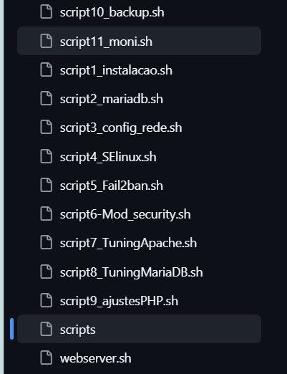

Scripts de Instalação, Configuração e Segurança

Script 1 — Instalação dos Serviços Principais (LAMP)
Este script automatiza a atualização do sistema CentOS 10, a instalação do servidor web Apache HTTPD, da base de dados MariaDB e do PHP com os seus módulos necessários (php-mysqlnd). Além disso, arranca e ativa os serviços na inicialização do sistema, gera a página inicial em /var/www/html/index.html e o ficheiro de teste info.php, finalizando com o teste de acessibilidade local via curl .
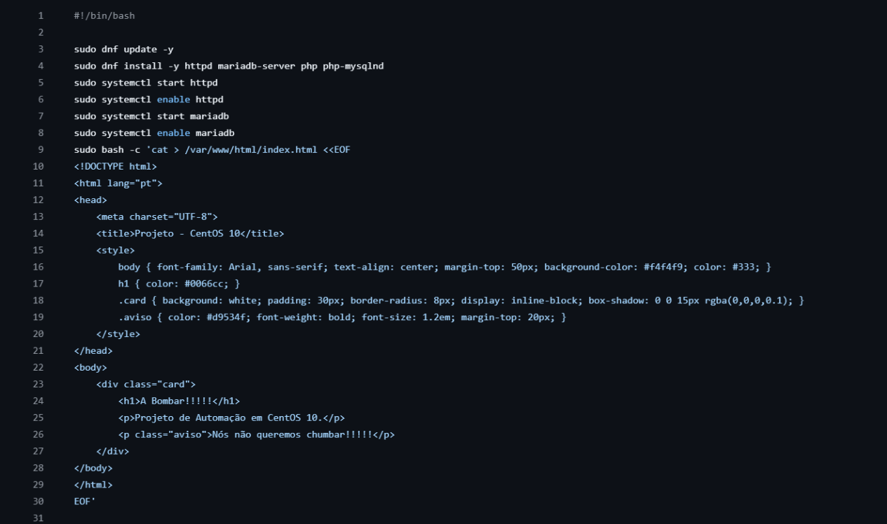
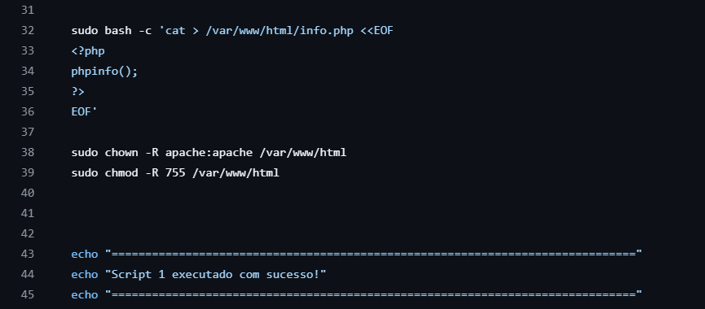

Script 2 - Configuração Segura do MariaDB
Realiza o endurecimento (hardening) automatizado da base de dados MariaDB. Define a password de root, elimina utilizadores anónimos, desativa o acesso remoto com a conta root, remove a base de dados de teste (test) e recarrega a tabela de privilégios (FLUSH PRIVILEGES).

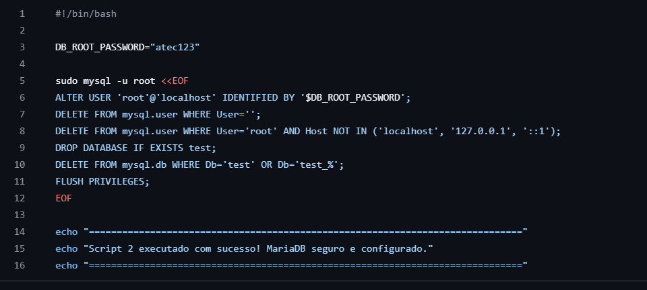

Script 3 – Configuração de rede e Firewall
Automatiza a gestão de conectividade e segurança de rede. Deteta o IP público externo do servidor, ativa e habilita o serviço firewalld, abrindo permanentemente apenas as portas essenciais (SSH/22, HTTP/80 e HTTPS/443). Realiza também testes automáticos de ping ao gateway e validação do acesso HTTP local.

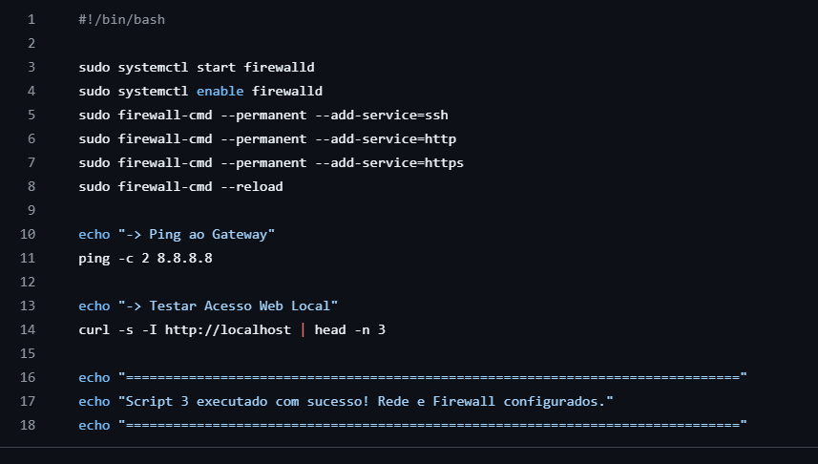

Script 4 — SELinux e Políticas de Segurança
Garante a aplicação do controlo de acessos obrigatório no kernel do CentOS 10. Verifica o estado do SELinux, força a alteração para o modo Enforcing no /etc/selinux/config, cria uma diretoria de logs centralizada (/var/log/seguranca.log) e gera relatórios de auditoria com a ferramenta sealert.

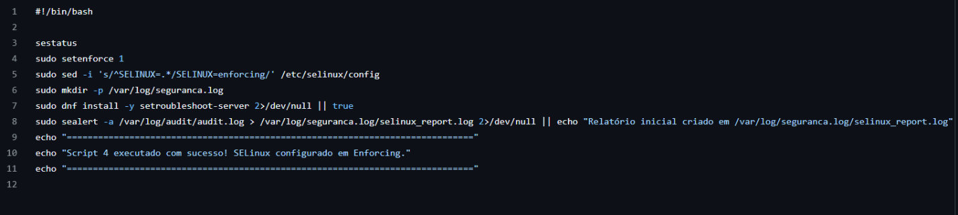

Script 5 — Fail2ban (Prevenção de Intromissões)
Instala o motor de prevenção de intromissões Fail2ban a partir do repositório EPEL. Configura a jail personalizada (/etc/fail2ban/jail.local) para monitorizar tentativas falhadas de autenticação SSH e erros no Apache. Define um limite de 3 tentativas (maxretry = 3) antes de aplicar o bloqueio de IP de 10 minutos (bantime = 600), enviando alertas por e-mail.

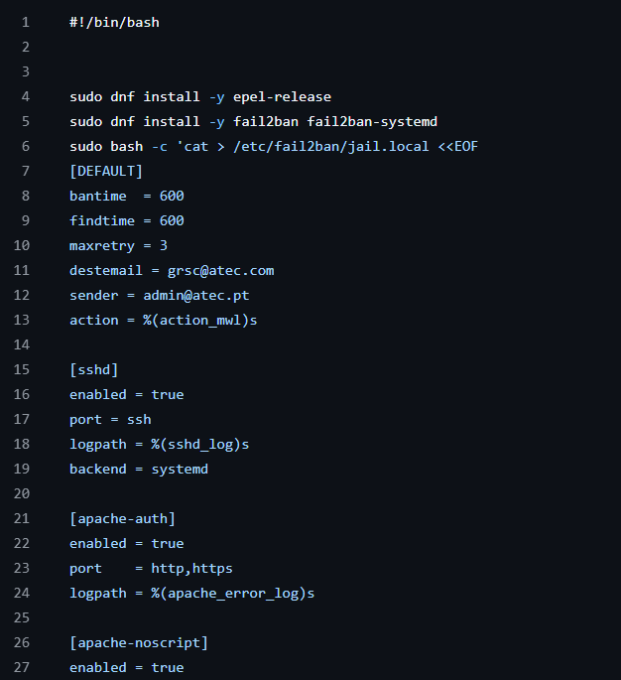

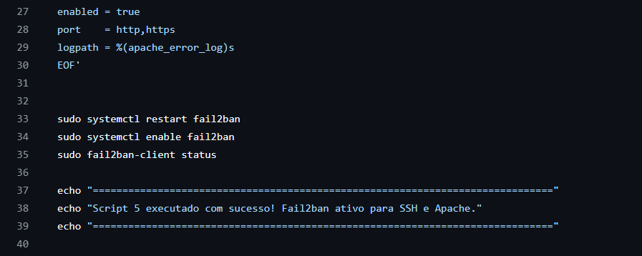

Script 6 — Mod_Security (Web Application Firewall)
Adiciona uma camada de proteção aplicacional WAF ao servidor web Apache através da instalação do módulo mod_security e do conjunto de regras OWASP CRS. O script testa automaticamente a proteção simulando ataques comuns na Web, como Cross-Site Scripting (XSS) e SQL Injection (SQLi), verificando a devida interceção.
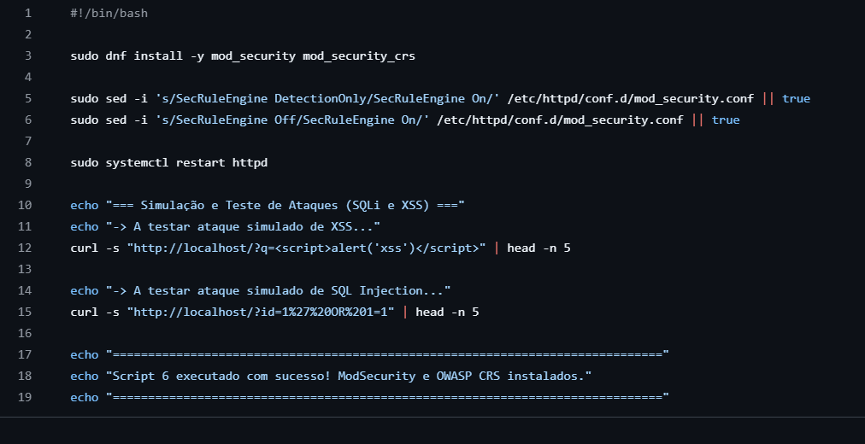

Scripts de Otimização, Manutenção e Orquestração

Script 7 — Tuning e Otimização do Apache
Ajusta as definições de desempenho do Apache em /etc/httpd/conf.d/tuning.conf, ativando o KeepAlive e configurando limites de requisições (MaxRequestWorkers). Ativa a compressão GZIP/Deflate para acelerar o envio de ficheiros web e gera certificados SSL autogerados via openssl para habilitar comunicações encriptadas por HTTPS.

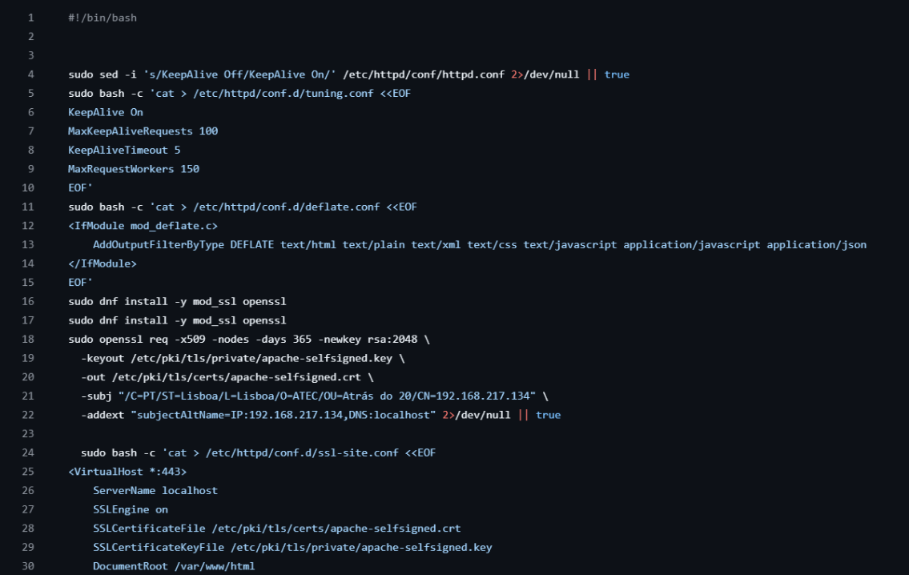
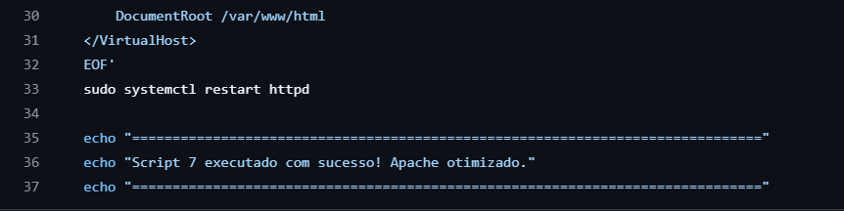

Script 8 — Tuning do MariaDB
Calcula dinamicamente a memória RAM total disponível no sistema e aloca automaticamente 60% dessa memória para o innodb_buffer_pool_size. Cria o ficheiro de otimização /etc/my.cnf.d/tuning.cnf com parâmetros para o tamanho dos ficheiros de log (256M) e limite máximo de conexões simultâneas (100), reiniciando o serviço para aplicar as alterações.

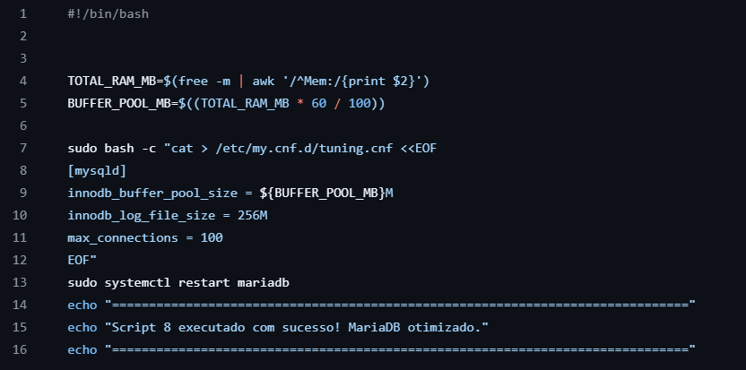

Script 9 — Ajustes de Desempenho do PHP
Edita diretamente o ficheiro /etc/php.ini via sed para ajustar variáveis críticas de produção: define o fuso horário para Europe/Lisbon, aumenta o limite de carregamento de ficheiros para 20MB (upload_max_filesize), ajusta o tamanho máximo de mensagens POST para 25MB e expande o limite de memória reservada por script para 256MB.
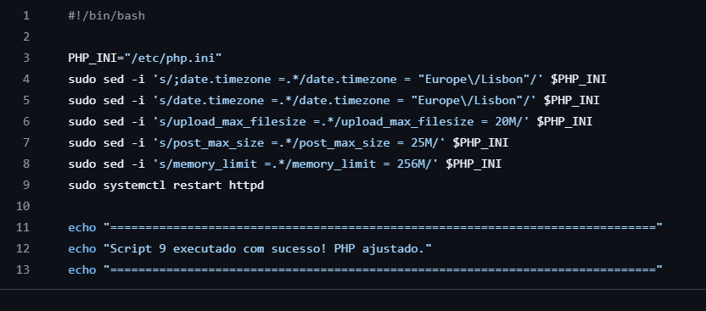

Script 10 — Atualizações do Sistema e Backups Automatizados
Executa a atualização de pacotes do sistema operativo CentOS 10 e realiza a cópia de segurança diária. Comprime o conteúdo do site (/var/www/html) num arquivo .tar.gz e efetua o dump integral de todas as bases de dados MariaDB comprimido com gzip. Os ficheiros de cópia de segurança são armazenados com timestamp na diretoria /backups/.
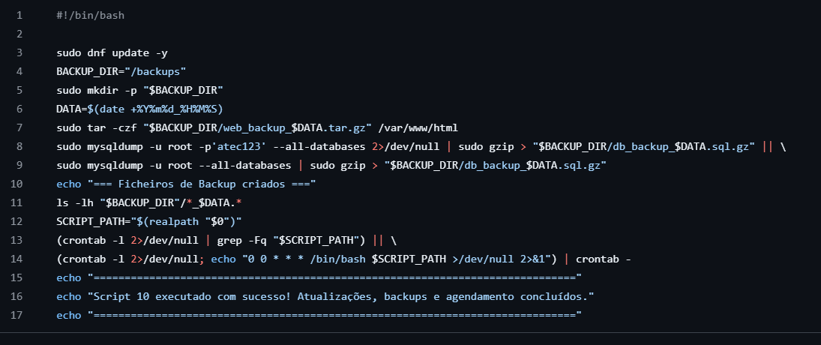

Script 11 — Monitorização e Sincronização NTP
Analisa os registos de erros do servidor HTTPD e do registo de segurança /var/log/secure à procura de anomalias ou falhas de autenticação. Garante também a precisão do relógio do sistema instalando e ativando o serviço chrony (NTP).
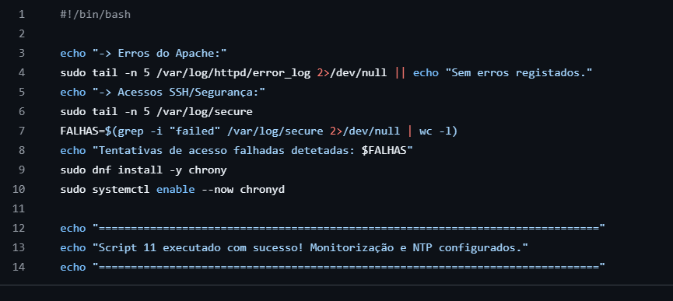

Execução Automatizada (Script Mestre / webserver.sh)
Script de orquestração mestre que executa sequencialmente todos os 11 scripts de automação. Inclui validação de erros de execução (exit code) e controlo de existência dos ficheiros em disco, garantindo o aprovisionamento integral e sem falhas do servidor com um único comando.
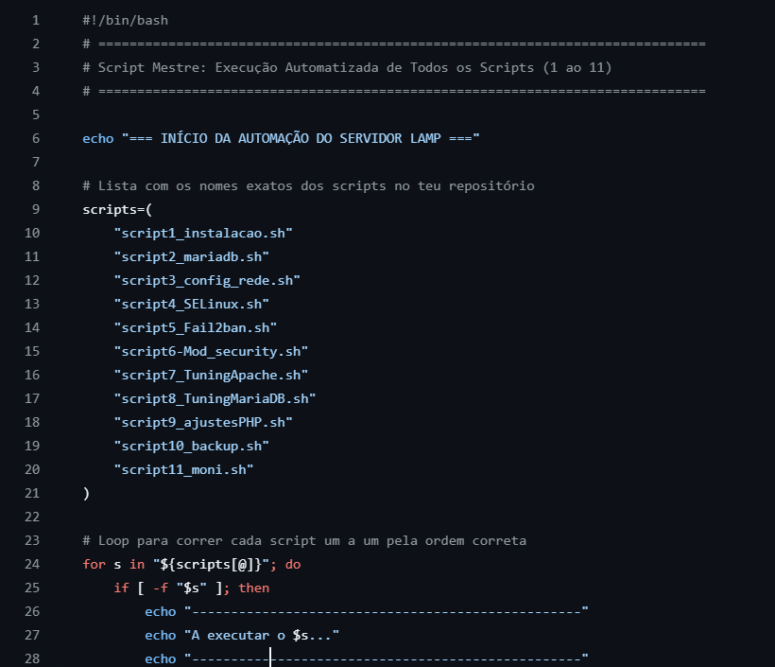
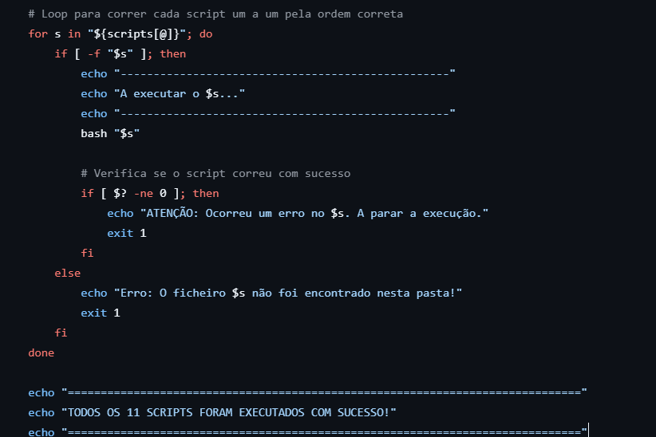

Resultado de Testes

Certificado SSL Auto assinado
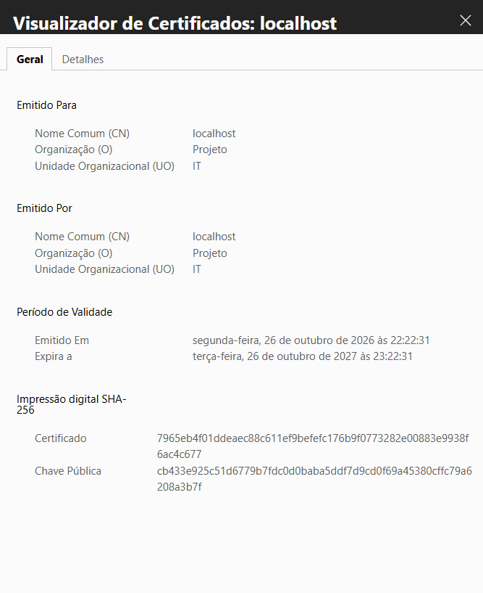

Site
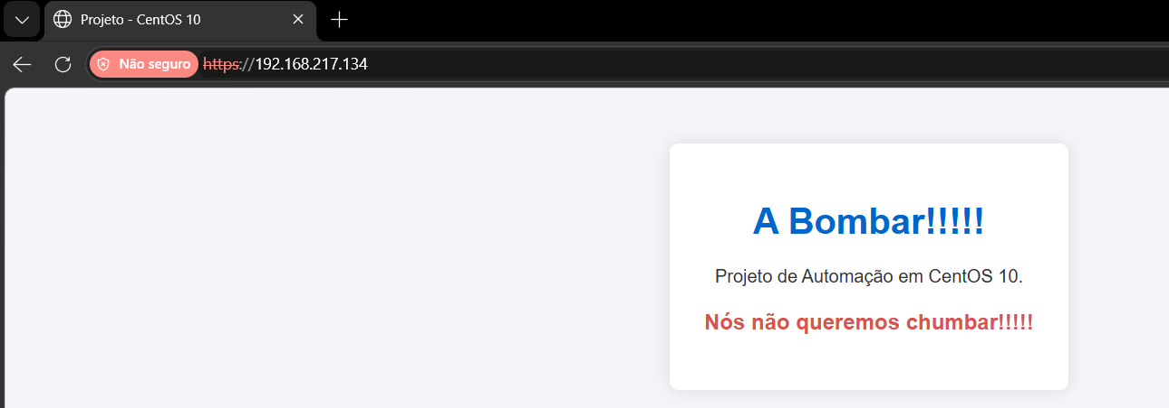

Implementação dos scripts

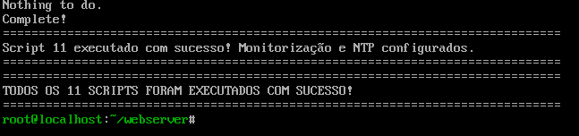

Logs de segurança e bloqueios
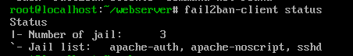

Checklist de segurança
